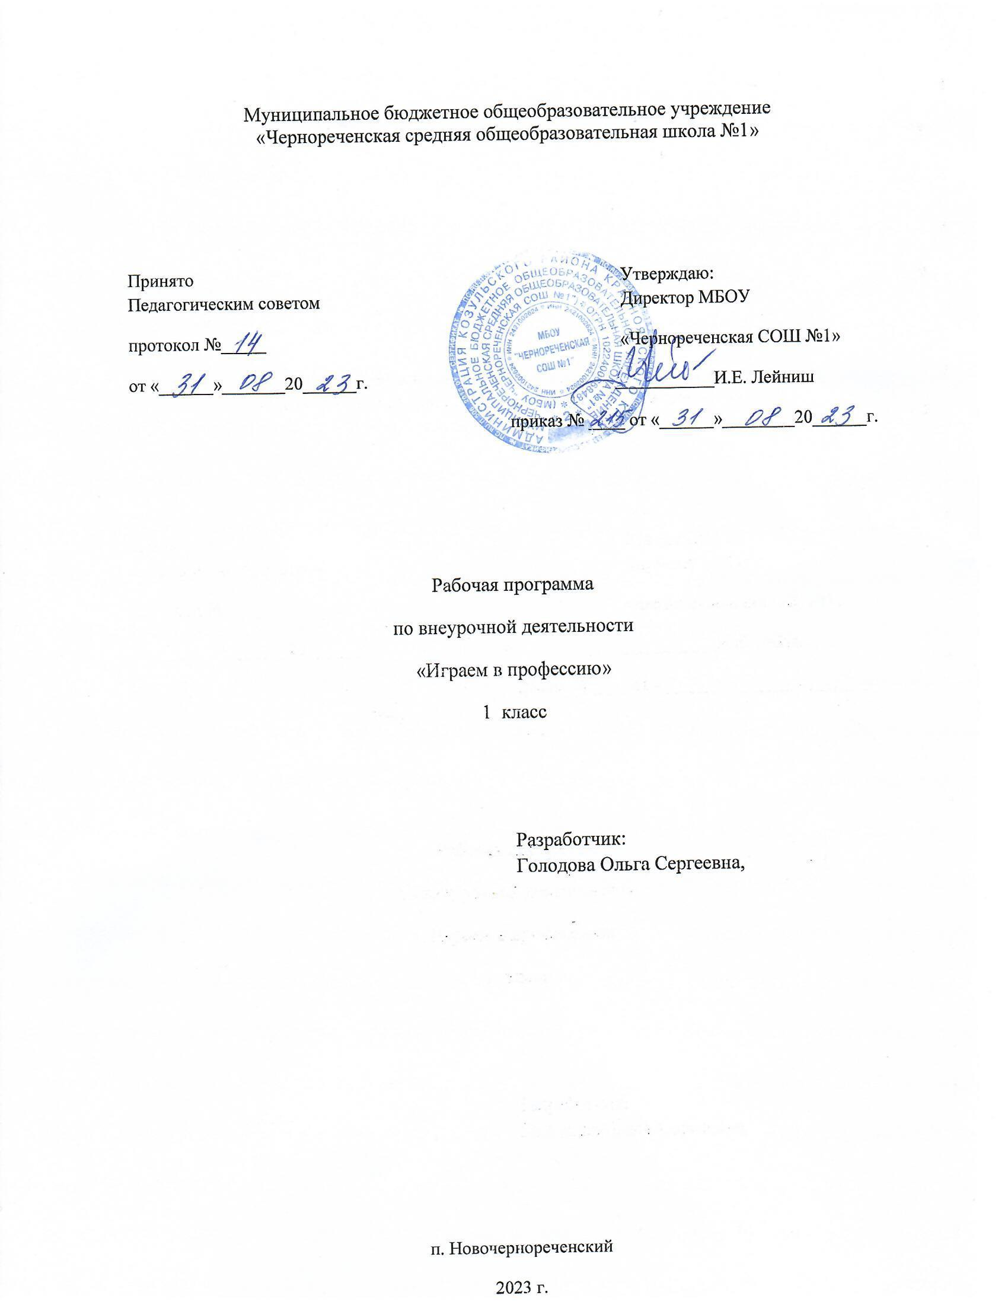

Планируемые результаты обучения по курсу внеурочной деятельности.
Предметные результаты
В результате прохождения курса «Играем в профессию» младший школьник должен знать:
- основные сферы профессиональной деятельности человека;
-основные признаки профессий, их значение в обществе;
- предприятия и учреждения города;
- основные приемы выполнения учебных проектов.
Уметь:
- рассказывать о профессии и обосновывать ее значение в жизни общества;
-выполнять отдельные трудовые операции по конкретным профессиям;
- переносить сведения о сферах человеческой деятельности на некоторые конкретные жизненные ситуации;
- выполнять учебные проекты.
Личностные УУД :
- овладение начальными сведениями об особенностях различных профессий, их происхождении и назначении;
-готовность и способность обучающихся к саморазвитию;
- уважительное отношение к представителям разных профессий;
Метапредметными результатами программы внеурочной деятельности «Играем в профессию» является формирование следующих универсальных учебных действий:
Регулятивные УУД:
-организовывать свою деятельность в соответствии с планом;
- принимать учебную или игровую задачу на основании того, что уже известно и усвоено, и того, что еще не известно;
- высказывать своё предположение (версию) на основе работы с иллюстрацией, с планом;
-определять последовательность своих действий;
- давать эмоциональную оценку деятельности, корректировать свои действия и поведение.
Познавательные УУД:
- перерабатывать полученную информацию: делать выводы в результате совместной профориентационной работы;
-преобразовывать информацию из одной формы в другую: составлять рассказы на основе простейших моделей (предметных рисунков, схематических рисунков, схем); находить и формулировать решение задачи с помощью простейших моделей (предметных, рисунков, схематических рисунков);
- включать действия исследования, поиска и отбора необходимой информации, моделирования профориентационного содержания занятий.
Коммуникативные УУД:
-оформлять свою мысль в устной и письменной речи (на уровне одного предложения или небольшого текста);
-слушать и понимать речь других;
-вести проблемный диалог (побуждающий и подводящий диалог);
- договариваться о правилах общения и поведения в школе и следовать им;
-выполнять различные роли в группе (лидера, исполнителя, критика)

Календарно – тематический план
№ | Дата проведения | Тема занятия
1 | 07.09 | «Все работы хороши»
2 | 14.09 | «Все работы хороши»
3 | 21.09 | «Кому, что нужно»
4 | 28.09 | «Кому, что нужно»
5 | 05.10 | «Оденем куклу на работу, едем на работу»
6 | 12.10 | «Оденем куклу на работу, едем на работу»
7 | 19.10 | «Мы строители»
8 | 26.10 | «Мы строители»
9 | 09.11 | «Магазин»
10 | 16.11 | «Магазин»
11 | 23.11 | «Мы идем в магазин»
12 | 30.11 | «Мы идем в магазин»
13 | 07.12 | «Аптека»
14 | 14.12 | «Аптека»
15 | 21.12 | «Больница»
16 | 28.12 | «Больница
17 |  | «Какие бывают профессии»
18 |  | «Какие бывают профессии»
19 |  | С. Михалков «Дядя Степа»
20 |  | С. Михалков «Дядя Степа»
21 |  | «Дядя Степа-милиционер»
22 |  | «Дядя Степа-милиционер»
23 |  | «Дядя Степа-милиционер»
24 |  | К. Чуковский «Доктор Айболит»
25 |  | К. Чуковский «Доктор Айболит»
26 |  | В. Маяковский «Кем быть»
27 |  | В. Маяковский «Кем быть»
28 |  | Уход за цветами
29 |  | Уход за цветами
30 |  | Профессия повар
31 |  | Профессия повар
32 |  | «Поварята»
33 |  | «Поварята»

